
Pressemitteilung

Erfahrender Finanzexperte stärkt internationale Marktposition

Torsten Blaschke ist neuer CFO bei congatec

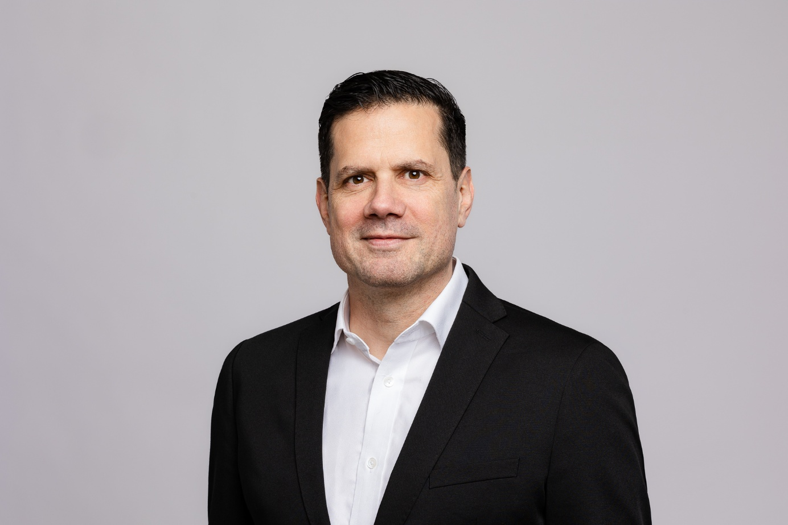
Torsten Blaschke, CFO bei congatec

Deggendorf, 18. Februar 2026 * * * congatec – der führende Anbieter von Embedded und Edge Computing Technologie – verstärkt sein Management-Team mit Torsten Blaschke als neuem Chief Financial Officer (CFO). In seiner Rolle wird er die weitere Globalisierung und Marktführerschaft von congatec stärken und das globale Wachstum des Unternehmens vorantreiben.

Torsten Blaschke ergänzt das Führungsteam um CEO Dominik Ressing und COO & CTO Konrad Garhammer mit seiner jahrzehntelangen Managementerfahrung in führenden Unternehmen verschiedener Branchen. Zuletzt verantwortete Blaschke den Finanzbereich des Dienstleisters doctari group; zuvor war er nahezu 20 Jahre in leitenden Positionen im Beratungshaus EY tätig.

Der Diplom-Kaufmann bringt seine langjährige Expertise ein, um congatec als Global Player weiterzuentwickeln. „Bereits heute steht congatec für technologische Exzellenz, Innovationskraft und ein breites, zukunftsorientiertes Produktportfolio bei Embedded-Computing-Technologien. Mein Ziel ist es, congatec zu stärken, neue Geschäftsmodelle zu etablieren und den Ertrag sukzessive zu steigern. Ich freue mich darauf, den Marktführer für applikationsfertige Embedded Computing Technologien finanziell steuern zu dürfen“, erklärt Blaschke.

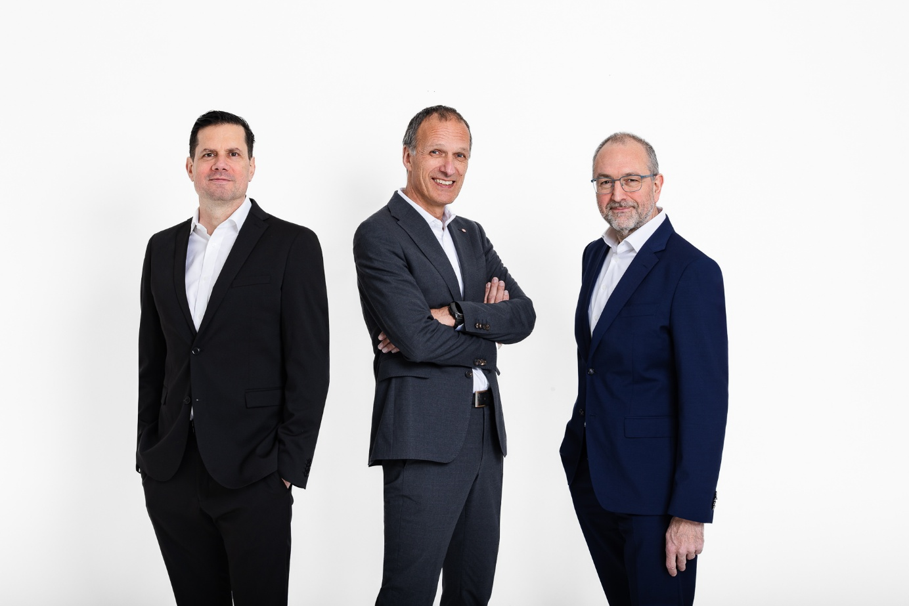
Von links nach rechts: Torsten Blaschke (CFO), Dominik Ressing (CEO), Konrad Garhammer, (COO&CTO)

„Als CEO von congatec heiße ich Torsten Blaschke in unserem Unternehmen willkommen und freue mich auf die Zusammenarbeit“, erklärt Dominik Ressing. „Mit seiner langjährigen Führungserfahrung in internationalen Unternehmen erweitert Torsten Blaschke unsere Innovations- und Technologiekompetenz um wichtige strategische und fachliche Expertise. Er wird uns dabei unterstützen, Märkte individueller zu adressieren und tragfähige Geschäftsmodelle aufzubauen, die unseren Kunden aus den Bereichen Automation, Medizintechnik, Robotik, Transportation, Energieversorgung und Kommunikation einen noch höheren Mehrwert bieten. Mit Torsten Blaschke gewinnen wir einen CFO, der unsere Marktposition finanziell absichern sowie die Marktführerschaft von congatec nachhaltig ausbauen und stärken wird“, so Ressing weiter.

Konrad Garhammer, COO & CTO von congatec, ergänzt: „Mit der Expertise von Torsten Blaschke ist es uns möglich, das Angebot unserer applikationsfertigen aReady. Hardware- und Software-Building-Blocks sowie Services weiter auszubauen. Dadurch können wir unseren Embedded Computing Kunden mehr und einfacher nutzbare Value-Adds in Bereichen wie KI, Security und Ruggedness bieten, mit denen sie die Mehrwerte, Geschäftsmodelle und Time-to-Dollar ihrer Applikationen weiter ausbauen.“

* * *

Über congatec
congatec ist der weltweit führende Anbieter von high-performance Hardware- und Software-Buildingblocks für Embedded- und Edge-Computing-Lösungen auf Basis von Computer-on-Modules (COM). Die leistungsstarken Computermodule werden in einer Vielzahl von Systemanwendungen und Geräten in der industriellen Automatisierung, der Medizintechnik, der Robotik, der Telekommunikation und vielen anderen Branchen eingesetzt. congatecs applikationsfertige high-performance aReady.-Ecosystems vereinfachen und beschleunigen die Entwicklung von Lösungen vom COM bis zur Cloud. Dieser applikationsfertige Ansatz kombiniert COMs mit Services und kundenspezifisch konfigurierbaren Schlüsseltechnologien für Systemkonsolidierung, IoT, Security und Künstliche Intelligenz. Unterstützt vom Mehrheitsaktionär DBAG Fund VIII, einem deutschen Mittelstandsfonds mit Fokus auf wachsende Industrieunternehmen, verfügt congatec über die Finanzierungs- und M&A Erfahrung, um diese expandierenden Marktchancen zu nutzen. Weitere Informationen finden Sie unter www.congatec.de, aready.com sowie auf LinkedIn und YouTube.

Leserkontakt:
congatec
Telefon: +49-991-2700-0
info@congatec.com
www.congatec.com

Pressekontakt congatec:
congatec
Christof Wilde
Telefon: +49-991-2700-2822
christof.wilde@congatec.com

